UNIVERSIDAD MAYOR REAL Y PONTIFICIA
DE SAN FRANCISCO XAVIER DE CHUQUISACA
FACULTAD DE CIENCIAS Y TECNOLOGÍA


AGENTE DE ENTREGAS CON APRENDIZAJE POR REFUERZO

Universitaria: Verduguez Choquevillca Shariel Aylin

Carrera: Ingeniería de Sistemas

Materia: Inteligencia Artificial I (SIS420)

Ingeniero: Pacheco Lora Carlos Walter

Fecha: 18/11/2025

Sucre – Bolivia

INTRODUCCIÓN
El proyecto aplica aprendizaje por refuerzo (RL) para que un agente aprenda a planificar entregas sin reglas explícitas, “aprendiendo haciendo”. Se diseña un entorno en Gymnasium y se entrena con Q-Learning para decidir el orden óptimo de visitas a clientes, minimizando distancia y evitando entregas repetidas. La política aprendida se visualiza con Pygame: un carrito recorre el mapa y los clientes pasan de rojo (pendiente) a verde (entregado). El trabajo demuestra cómo el RL puede resolver problemas de logística de entregas de productos.

PLANTEAMIENTO DEL PROBLEMA
La planificación de rutas con múltiples entregas es clave en logística: el orden de visita impacta tiempo, costos y eficiencia. Hallar automáticamente la ruta óptima es complejo porque el vehículo debe considerar su posición, clientes pendientes y minimizar la distancia. Sin una buena estrategia, puede repetir visitas o intentar atender clientes ya entregados, degradando el desempeño. Así, el problema es: ¿cómo lograr que un agente, sin reglas explícitas, aprenda a elegir a qué cliente ir en cada momento para completar todas las entregas eficientemente? El aprendizaje por refuerzo, al aprender de recompensas y castigos mediante interacción, resulta una alternativa adecuada.

OBJETIVO
Diseñar e implementar un agente de aprendizaje por refuerzo capaz de planificar la secuencia de visitas a clientes en un entorno de entregas sencillo, utilizando Q-Learning y un entorno personalizado en Gymnasium.

4. Diseño del entorno de entregas
Implementamos EntornoEntregas (hereda de gym.Env).
Clientes: puntos x,y.
Depósito: origen 1,1.
Observación: obs = [x, y, p1, …, pN], con pi ∈{0,1} pendiente/atendido.
Acciones: discreto, índice del cliente objetivo.
step(a):
- Si el cliente ya fue atendido: recompensa = −5, sin movimiento.
- Si está pendiente: mover a sus coordenadas, sumar distancia, marcar atendido, recompensa = 10 − distancia.
Fin de episodio: cuando sum(p) = 0

5. Representación del estado y Q-Learning
Codificación discreta:
- Discretizamos x,y en bins_pos → índices (ix, iy).
- Convertimos p1..pN en máscara de bits (entero 0..2^N−1).
Q-table: Q[ix, iy, mascara, accion].
Actualización:
Q(s,a)←Q(s,a)+α [ r+γmaxQ(s’,a’)−Q(s,a) ]
con s=(ix,iy,mascara).

6. Proceso de entrenamiento
Política ε-greedy con ε decaído de 1.0 a 0.05. Por episodio: reset, lazo hasta done, actualización de Q. Registramos recompensa por episodio y una media móvil (100).
Al finalizar, la Q-table entrenada se guarda en un archivo entregas.pkl usando pickle, y se genera un gráfico entregas.png con la evolución de la recompensa media.
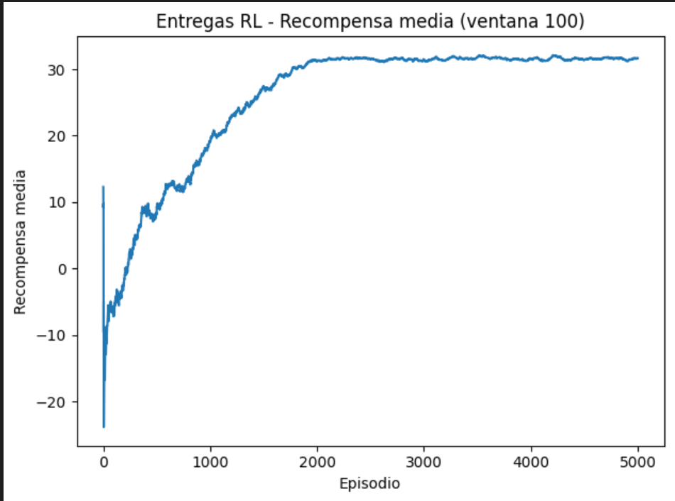
La gráfica demuestra que del episodio 0 al 500, la recompensa es baja debido a que el agente está explorando y cometiendo errores. Después del 500 al 1500 la gráfica sube con fuerza debido a que el agente esta aprendiendo rutas más cortas, optimizando el orden de entregas y evitando volver a clientes ya entregados. Y por último de 1500 a 5000 la curva se estabiliza entre 30 y 32 puntos de recompensa media, ya que el agente ya encontró una política relativamente buena y la exploración disminuye.

7. Visualización con Pygame
Cargamos la Q-table y dibujamos: depósito (amarillo), clientes pendientes (rojo), atendidos (verde), carrito (blanco). Animamos el movimiento entre posiciones discretizadas y cambiamos a verde al entregar.

8. Resultados y análisis
En la visualización con Pygame se observa que, tras el entrenamiento, el carrito sigue una ruta más razonable, visitando a todos los clientes una sola vez y finalizando el episodio cuando ya no quedan pendientes.
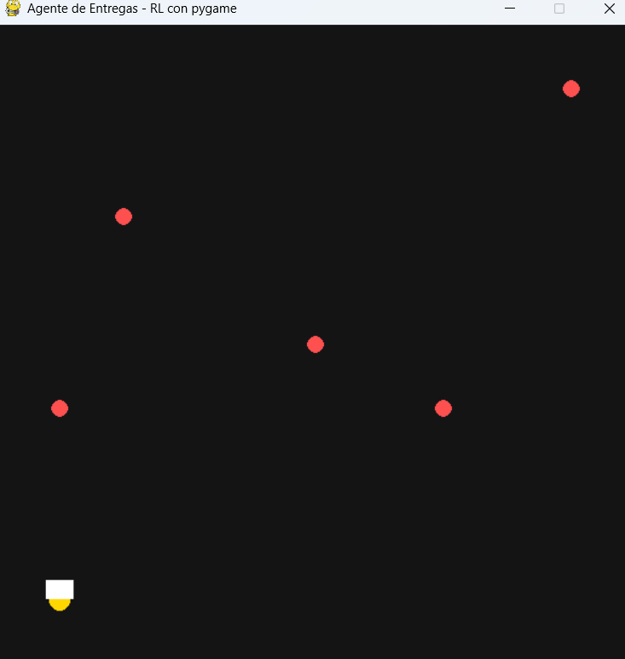
El carrito que es rectángulo blanco parte del almacén el punto dorado, va avanzando a entregar a los distintos clientes
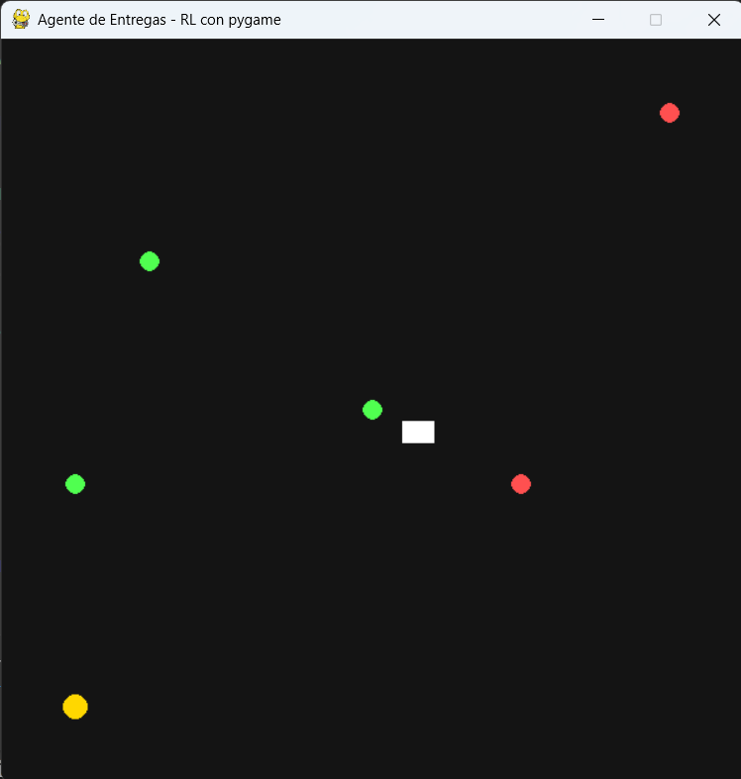
En acá podemos ver cómo va cambiando el color de los clientes de rojo a verde, esto es porque el carrito ya paso por ese lugar, los rojos serían los clientes pendientes.

9. Conclusión
Se logró diseñar e implementar un entorno de entregas personalizado y entrenar un agente mediante Q-Learning que aprende a completar todas las entregas minimizando, de manera aproximada, la distancia recorrida.

